SEKTORI PËR VEPRIMTARI INVESTUESE

FORMULARE PËR DRAFT-PROGRAMIN VJETOR TË INSTITUCIONEVE KOMBËTARE PËR VITIN 2023

rr.Gjuro Gjakoviq nr. 61
1000 Shkup
Republika e Maqedonisë së Veriut
tel : +389 2 3240607

www. kultura.gov.mk

QEVERIA E REPUBLIKËS SË MAQEDONISË SË VERIUT
MINISTRIA E KULTURËS

U D H Ë Z I M E

DOKUMENTE TË DETYRUESHME

FORMULAR PËR MIRËMBAJTJEN INVESTUESE DHE AKTUALE TË OBJEKTEVE DHE PAJISJEVE NË PRONA SHTETËRORE

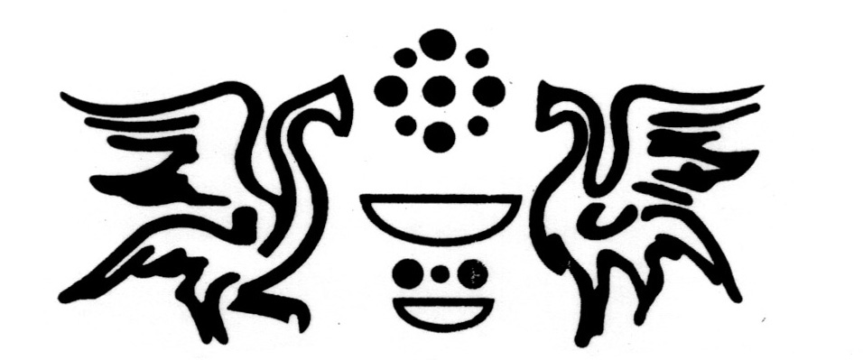

UDHËZIME PËR PLOTËSIMIN DHE KOMPLETIMIN E FORMULARIT PËR MIRËMBAJTJEN INVESTUESE DHE TEKNIKE TË OBJEKTEVE DHE PAJISJEVE NË PRONA SHTETËRORE PËR DRAFT-PROGRAMIN VJETOR TË INSTITUCIONEVE KOMBËTARE

1. Në përputhje me nenin 70 të Ligjit për Kulturë („Gazeta Zyrtare e Republikës së Maqedonisë" nr. 31/98, 49/03, 82/05, 24/07, 116/2010, 47/2011, 51/2011, 136/12, 23/13, 187/13 , 44/14, 61/15, 154/15, 39/16 dhe 11/18), institucionet kombëtare në qershor në vitin aktual për vitin e ardhshëm dorëzojnë në Ministrinë e Kulturës draft-programin vjetor për veprimtarinë e institucionit. Në draft-programin vjetor janë të shprehura mjetet e nevojshme për: aktivitetet programore, shpenzimet operative të institucionit, pagat dhe kompenzimet tjera për të punësuarit dhe bashkëpunëtorët e jashtëm të cilët do të angazhohen për realizimin e programit, shpenzimet materiale dhe shpenzimet për mirëmbajtjen e investimeve, sigurimin, adaptimin dhe furnizimin e pajisjeve për institucionin. Draft- programi vjetor përmban projekte me specifikimin e shpenzimeve sipas qëllimeve dhe aktiviteteve.

2. Formularët duhet të merren nga ueb-lokacioni i Ministrisë së Kulturës (www.kultura.gov.mk), të plotësohen në formë elektronike duke shënuar të dhëna në vendet e caktuara dhe të vërtetohen me vulë të institucionit dhe me nënshkrim të personit të autorizuar. Për çdo projekt plotësohet formular i veçantë.

3. Me Formularin e plotësuar detyrimisht duhet të bashkëngjiten dokumentet e kërkuara që janë të shënuara në formular.

4. Me formularin mund të dorëzohen edhe dokumente/materiale tjera për shpjegim të mëtejshëm të projektit për të cilët institucioni vlerëson që është e nevojshme ti dorëzojë. Dokumentet/materialet e dorëzuara me formularin nuk kthehen.

5. Ministria e Kulturës si aktivitet prioritar në pjesën për investime dhe mirëmbajtje aktuale të objekteve dhe pajisjeve të institucioneve kombëtare në fushën e kulturës për vitin 2023 përcakton aktivitetet e projektit për:

- përmbushja e kërkesave themelore të ndërtimit të përcaktuara me ligj, veçanërisht aktivitetet për sigurimin e rezistencës mekanike, qëndrueshmërisë dhe mbrojtjes sizmike, mbrojtjes nga zjarri, shëndetit, higjienës, shëndetit dhe mbrojtjes së punës dhe mjedisit dhe sigurisë në shfrytëzimin e objekteve;
- aktivitetet për riparimin, sanatorisë dhe mirëmbajtjen e instalimeve në ndërtesa dhe sigurimin e funksionimit normal të tyre;
- aktivitetet për riparimin, sanatorisë dhe mirëmbajtjen e ndërtimit të çatisë dhe fasadës së ndërtesave dhe
- aktivitetet për sigurimin e pajisjeve në lidhje me kryerjen e veprimtarisë .

Institucionet kombëtare në Draft program duhet të përcaktojnë dhe theksojnë shkallën e prioritetit për nevojën e realizimit të projekteve të paraqitura në fushën e investimeve dhe mirëmbajtjes teknike.

6. Për çdo informacion shtesë në lidhje me formularin mund të drejtoheni tek Ministria e Kulturës.

VËREJTJE

NUK DO TË SHQYRTOHEN FORMULARET E PA KOMPLETUARA DHE TË PA PLOTËSUARA PLOTËSISHT- PA DOKUMENTACION TË BASHKËNGJITUR.

F O R M U L A R
Mirëmbajtjen investuese dhe aktuale të objekteve dhe pajisjeve në prona të shtetërore

Të dhëna të përgjithshme

Titulli i institucionit

Аdresa

Telefon

Е-posta

Emri dhe mbiemri i personit përgjegjës(drejtor)

Titulli i projektit :

Lloji i aktivitetit me projektin e propozuar (të fshihet e panevojshmja):

а) rindërtimi, sanatorimi ose përshtatja e një objekti ose e një pjese të objektit
b) riparimin dhe mirëmbajtjen e vazhdueshme të objekteve ose
c) furnizimi i pajisjeve

Аdresa (lokacion i objektit dhe adresa)
Projekt i ri ose zgjatje e projektit (nëse është zgjatje e projektit, plotësohet shuma e mjeteve të marra për pjesën e realizuar)
A mund të realizohet projekti pjesërisht, me faza apo prezentohet si i tërë
Arsyetim i shkurt i projektit
Gjendja ekzistuese:

Përshkrimi i nevojës për projektin :

Aktivitetet e nevojshme për realizimin e tij :

Qëllimi që do të arrihet me realizimin e tij :

Dokumentacioni në shtojcë:

а) Dokumentacioni i mëposhtëm dorëzohet për rikonstruksionin, sanatorimin ose përshtatjen e një objekti ose një pjese të objektit :
- Lista e pronave (për objektet e reja në përdorim)
- Dokumentacioni i projektit me llogaritjen e faturimit të projektimit ose faturën e pozicioneve me specifikimin e materialeve dhe sasive me vlerë të parashikuar dhe
- Foto nga situata aktuale
b) Dokumentacioni i mëposhtëm dorëzohet për riparimin dhe mirëmbajtjen e vazhdueshme të objekteve dhe pajisjeve :
- specifikimet teknike të detajuara (përshkrimi, sasitë dhe vlera e parashikuar),
- procesverbal nga komisioni i brendshëm për nevojën e konstatuar për riparim dhe
- foto nga gjendja ekzistuese
c) Për furnizimin e pajisjeve dorëzohet dokumentacioni i mëposhtëm :
- specifikimet teknike të detajuara të pajisjes dhe
- faturë, listë çmimesh ose katalog për vlerësimin e vlerës së pajisjes.

* formularët që nuk përmbajnë dokumentacion të plotë bashkëngjitur nuk do të shqyrtohen dhe do të refuzohen

KONSTRUKSIONI FINANCIAR
Struktura e të ardhurave

Mjetet e kërkuara nga Ministria e Kulturës
Burime tjera të financimit
Vetëqevrisja lokale
Pejsëmarrja personale
Sponzorët
Tjerër
ÇMIMI I PËRGJITHSHMËM PËR REALIZIMIN E PROJEKTIT ( SHPREHUR NË DENARË DHE DHUMË-BRUTO)

Struktura e shpenzimeve

Qëllimi | Shuma e mjeteve
1.
2.
3.
4.

VËREJTJE: Shuma e të ardhurave dhe shpenzimeve të përgjithshme të planifikuara duhet të jetë e barabartë.

Vendi, data  ____________________________ | Parashtruesi,  ___________________________________  (institucioni)  ______________________________  (presoni përgjegjës)

